不同条件下贮藏草莓的束缚水和碳水化合物储量与细胞完整性的关系

摘要：

目前人们已经认识到，高浓度的CO2可以保持草莓的新鲜程度，减少重量减轻和腐烂的可能性。由于草莓具有较高的CO2耐受阈值，因此有兴趣知道当达到或超过该阈值时细胞水分分布发生了什么变化。此外，由于草莓在低温储存期间易于产生渗出液，因此需要应用改善保水性的技术。本文分析了在0％，20％或40％CO2条件下于低温（0°C）贮藏的草莓中的单糖，多元醇和低聚果糖（FOS）中结合水含量的变化。在为期3天的处理结束后和转移到空气中一天后，对水果进行了分析。不利的储存条件与结合水的水平以及1-蔗糖和肌醇水平的降低有关。但是，当结合水分含量增加和细胞内水恢复时，将40％CO2处理的草莓同时转移到空气中时，1-蔗糖和肌醇含量增加。水果调节这些化合物的积累的能力，以及通过扩展其水结合强度以及结合的水部分的集合，似乎是与维持细胞结构完整性相关的机制。还分析了在0°C下储存过程中通过加强CO2处理产生的空域百分比和重量减轻率的变化。

关键词：草莓，高二氧化碳，低聚果糖。束缚水，空气空间，肌醇

前言：

水分是水果中含量最丰富的分子，特别是在草莓中，水分对其品质和耐贮性有很大的影响。事实上，草莓中只有大约10%的固体物质需要处理更多的液体，这在一定程度上解释了草莓的高度腐烂和对质地损伤、真菌腐烂和液体泄漏的敏感性。此外，水果水分状况的变化在一定程度上调节了成熟过程(Frenkel和Hartman2012)，并报告了不同水分组分含量的改变(Goñi等人.2007年)。结合水的变化部分是具有高结合水能力的亲水分子水平改变的结果。据报道，代表不可冻结水的结合水(Wolfe et al.。2002)在耐受不同的环境压力方面发挥了重要作用，如冰冻和干旱(Rascio等人。1998年；2000年)。事实上，在足够高的CO2浓度下低温储存的水果有更大的结合水含量(Goñi等人)。2011年)，与菊糖系列果聚糖的增加有关，菊糖系列果聚糖由线性β(2-1)连接的果糖残基和末端葡萄糖残基组成(Blanch et al.2011年)。果聚糖已越来越多地被认为是压力环境中的保护剂(V alluru和V an den Ende，2008年)。低聚果糖(FOS)除了对细胞结构有保护作用外，还参与碳储存。因此，蔗糖、葡萄糖和果糖水平的变化被认为与FOS的变化有关。糖醇或多元醇也与己糖代谢密切相关，它们在应对盐和干旱胁迫时充当相容的溶质，在植物保护中发挥多种作用(Williamson等人。2002年；Merchant和Richter，2011年)。然而，聚羟基醇在不断变化的环境条件下保护水果的机制还不是很清楚。

在高度易腐烂的水果中，短期高CO2处理在保持新鲜度、减少水分流失和降低腐烂发生率方面的好处早已得到认可(Sanchez-Ballesta等人。2006年；Wang et al.2014年)。然而，当二氧化碳浓度超过耐受阈值时，它们也可能是有害的。众所周知，异味的产生是由发酵代谢物的积累引起的一种常见的有害影响，特别是当高浓度的CO2与降低的氧气水平相结合时。因此，确定与过量CO2水平相关的果实损伤的主要代谢标志物将是有用的。此外，利用草莓对高二氧化碳水平的耐受性，如果转移到环境中的CO2后可以减轻有害影响，则可以获得好处。此外，由于草莓在低温储存过程中容易产生渗出物，因此应用技术来改善细胞水分保持是有用的。

本研究旨在分析草莓果实在不同贮藏条件下结合水含量的变化与碳水化合物储量和细胞结构的关系。因此，Mara des Bois草莓(Fragaria Vesca)在低温(0℃)下贮藏，并用不同浓度的CO2(0、20和40%)处理。在CO2处理结束和将草莓转移到空气中额外一天后，对束缚水分数、单糖、短链FOS和多元醇进行了分析。对不同多元醇(甘露醇、山梨醇和肌醇)的水溶液进行了热分析，并测定了高浓度CO2对失重、细胞间隙和细胞组织完整性的贡献。

材料和方法：

**植物材料**

本研究使用的有机草莓(Fragaria Vesca L.cv.。在坐标为40°32‘49“N，3°37’33”W的圣塞巴斯蒂安·德洛斯雷耶斯(西班牙马德里)的一个果园里，收获了属于不同花序的草莓，立即(2h)运输到食品科学技术和营养研究所，并选择了统一的大小和颜色。将可溶性固形物含量为8.9%，可滴定酸度为0.7%，外色为L×18，a×38，b×28的草莓随机分为3组，分别置于0°C(±0.5)和>95%RH的3个1m3容器中贮藏。15个塑料盒，每盒装着大约0.4公斤草莓，被称重并放入储藏容器中。随着CO2浓度的增加(0、20和40%)，果实连续冲洗3天。在将水果引入容器之前，将其暴露在更强的气流中，直到出口处的气体成分达到预设值。每种处理都是通过容器顶部的连接器引入的。气体出口放置在容器的相对下端，在那里使用Check Mate 9900O2，O2/CO2顶空分析仪(DansSensor España，S.L.U.)每天两次测量气体成分。这三个处理的CO2浓度分别为0.03(正常空气气体成分)、20%或40%。在所有处理中，O2浓度保持在20%不变，相应地调整N2浓度。加湿气体流量保持在100mL/min恒定，直到实验结束。3天后，在相同的温度和湿度条件下(0°C和95%RH)，将草莓取出，称重，转移到类似的容器中，并在相同的温度和湿度(0°C和95%RH)下，用增湿空气连续流动一天。最初，在为期3天的抽样期结束后和暴露在空气中的1天后，对45个草莓进行了质量评估，同时从每个处理组中随机抽取另外45个草莓，分为三批，每批15个。每批15个草莓作为生物复制物，每个复制物混合，冷冻在液氮中，并储存在−80°C下进行进一步分析。

**葡萄糖、果糖、蔗糖和多元醇的提取及色谱测定**

大约3g的浆果样品在5mL的超纯水中匀浆，在3000g的条件下离心20min，上清液通过0.45m孔径的膜过滤。糖和多元醇的测定采用HPAEC-PAD，色谱柱为Metrosep Carb 1-250IC柱(4.6×250 mm)。样品在配备脉冲安培检测器(PAD)和金电极的离子色谱817 BioSCAN(Metrohm，Herisau，瑞士)系统上进行分析。用10mL/L NaOH进行等度洗脱，40%w/w，进样1.5mL，使用自动进样器(型号为838 Advanced Sample Processor，Metrohm，瑞士Herisau)，流速为1mL/min，采样时间(Ts)为38min。以含有葡萄糖、果糖、蔗糖、肌醇、D-山梨醇和D-甘露醇的溶液(Sigma，Steinheim，德国)的适当稀释度作为校准标准。通过将样品保留时间与已知标准混合物的保留时间进行比较，确定了色谱峰。这些糖的含量以毫克/克鲜重（FW）表示，这些多元醇的含量以微克/克FW表示。 数据表示为两个不同生物学重复的三个分析的平均值。 使用DataApex Clarity软件获取数据。

**低聚果糖的提取及色谱测定**

根据Blanch等人的方法对Nystose、Kestentaose和1-Kestose(需要用活性碳Darco G60，100目[Sigma，Steinheim，德国]预处理以去除单糖和双糖)进行定量。(2011年)。简单地说，样品用85%乙醇提取，回流煮沸，在4°C下5000g离心20min，上清液蒸发，沉淀溶解在去离子水中，通过0.22HPAEC-PAD过滤，使用CarboPac PA1碳水化合物柱进行分析。采用三步PAD方案，使用自动取样器(型号为838 Advanced Sample Processor，Metrohm，Herisau，Swiss)注入样品(1.5mL)。通过比较来自Sigma(德国施泰因海姆)的标准1kestose和结晶糖混合物和来自Megazyme(爱尔兰威克洛公司)的kestopentaose的保留时间来进行FOS鉴定，FOS含量以每克样品FW的微克表示。

**确定水状态和水分布**

根据Goñi等人的方法，使用差示扫描量热计DSC822e装置(Mettler-Toledo Inc.，Columbus，OH，USA)测定不冻(结合)水分数。(2011年)。样品放在密封的铝锅中，以10°C/分钟的速度冷却到−80°C，然后以10°C/分钟的速度从−80°C到25°C进行扫描。对所得的热图进行了评估，特别注意了熔融吸热的起始温度和焓，由此计算出结合水的量。

采用配备冷台的蔡司DSN960电子扫描显微镜(Cryostrans CT-1500，Oxford Instruments，Oxford Instruments，UK)，通过低温扫描电子显微镜(LT-SEM)分析显微组织。冰冻组织切片在−180°C下冷冻断裂，在−90°C酸蚀，镀金，然后转移到显微镜下，在−150~−160°C进行分析。用二次和反向散射电子观察样品，并选择每种情况下的最佳图像。

**空域百分比和失重率的测定**

如Hatfield和Kness(1988)所描述的，根据水果密度和果汁密度的比率，根据公式计算空气空间百分比：

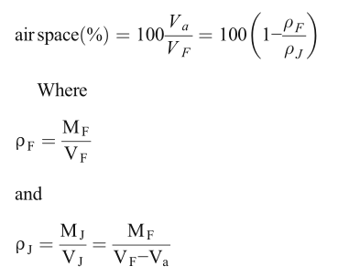

ρF是果实密度、ρJ是果汁密度、MF是果实质量、VF是果实体积、MJ是果汁质量、VJ是果汁体积和Va是风量。术语ρJ是根据1毫升不含瘦果的果汁样本的重量计算出来的，这些样本是用重新称重的尖端收集的。使用灵敏度为1毫克的天平测量了6个水果的密度，将整个水果放在一个预涂焦油的钢网中，完全浸泡在含有乙醇的玻璃容器中。用乙醇代替水，以避免水果浸泡时水侵入空气的倾向。

采用6个塑料箱(批次)，每箱装0.4 kg草莓进行草莓减重试验。最初(第0天)、治疗结束时(第3天)和转移到空气中后第1天(第4天)记录单个批次的重量。根据初始重量[100×100(Initial Weight−Final Weight)/初始重量]计算每个单独批次每天的重量损失百分比。体重下降率以体重下降率(%)/天表示。

使用美能达CR200B手持式色度计(柯尼卡美能达传感光学公司)，在水果赤道周围的两个不同位置测量了草莓表面的颜色。日本大阪)，直径测量区为8毫米。用数字折射仪(ATAGO PR-101，ATAGO，日本)在20°C下对总可溶性固体进行定量，并以百分比表示。可滴定酸度用0.1N NaOH滴定至pH8.1(Mettler DL-70，Mettler-Toledo，西班牙)。

**多元醇水溶液的热研究**

根据Furuki(2002)的定义，在DSC822e(Mettler-Toledo Inc.，Columbus，OH，USA)上用量热法评估未冻水的量(UW)。通过用去离子蒸馏水称重来制备所需浓度的多元醇水溶液。多元醇浓度从5%重量逐渐变化到最大重量50%。将一系列制备的水溶液密封在独立的小瓶中，并在25°C的孵化器中保持24小时，使其达到稳定状态。将水样(5~10μL)放入40μL的密封铝锅中，以10°C/−的速度从25°C冷却至80°C。样品在此温度下放置5min，然后以10°C/min的速度加热到25°C。通过热流-温度曲线的偏转中点积分融化吸热和Tg‘，利用加热扫描来确定融化冰的潜热(ΔHM)。通过将ΔHM外推至零来确定UW，其与多元醇浓度(重量百分比)线性相关，如下所示：

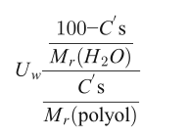

式中C‘s为冷冻浓缩液体馏分的多元醇浓度(ΔHM=0)，MR(H2O)为去离子水的分子量(18.02g/mol)，MR(多元醇)为不同多元醇的分子量。

**统计分析**

采用SPSS ver.19.0.进行单因素方差分析和相关分析。均数比较采用Tukey‘s检验，显著性水平为0.05。分析了CO2处理、贮藏时间以及处理/时间互作对草莓果实品质的主要影响。利用方差分析(ANOVA)和主成分分析(PCA)对不同高CO2处理下的草莓和收获时的果实数据进行了分析。

结果和讨论

**水状态**

在0％，20％或40％CO2存在下于0°C储存3天的草莓中以及暴露于空气中1天后，对草莓的不冻(结合)水含量进行了评估(图1)。在所有的读数中，氧浓度都保持在20%，任何变化都与采收时的果实(对照)有关。与新鲜草莓相比，40%CO2处理的果实在处理结束时束缚水含量(65%)明显减少。然而，在40%CO2处理的果实中，束缚水的减少在转移到空气中1d后恢复。由于总含水量没有下降(图1：40%CO2与40%CO2+1d)，很明显，在过高CO2处理后的果实恢复过程中，可以假定自由水向束缚水的转化。在0°C的条件下，没有补充CO2（0％CO2）的草莓中的结合水也较少。 此外，在这种水果中，最低的总水分含量得以量化（图1）。我们的结果表明，在低温下没有额外的CO2（0％）或存在过量的CO2（40％）的储存会使结合水含量降低。相比之下，保持在20%CO2中的草莓在处理结束时结合水含量明显增加，在转移到空气中后更是如此。在不同的植物中已经观察到由不同的环境因素引起的结合水含量的变化（Y oshida等人，1997； Gusta等人，2004）以及在不同的组织中收获的鲜食葡萄簇（Goñi等人，2011）。鉴于这些结果，我们有理由问，水分状况的变化是否可能是这些浓度的CO2在贮藏期间诱导果实代谢反应的信号，与Passioura和Munns(2000)关于叶片或Frenkel和Hartman(2012)提出的果实开始成熟的建议是一致的。

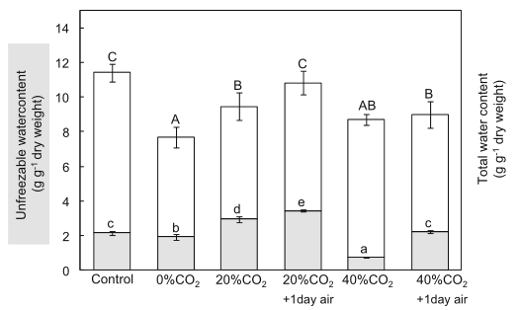

图1：草莓采收时(对照)、0%、20%或40%CO2中0℃贮藏3天后和暴露在空气中1天后，草莓未冻(束缚)含水量(克/克干重)和总含水量(克/克干重)的变化。深色条表示结合水的含量。数据以3个重复(n=6)的平均值±SE表示，字母表示差异显著(P<0.05）

**单糖和多元醇**

为了确定上述水分组分变化的原因，我们分析了在0°C，0%、20%和40%CO2条件下贮藏的草莓中糖(蔗糖、葡萄糖和果糖)及其多元醇衍生物的变化，每种情况下的O2浓度均为20%(表1)。在处理3d结束时和转移到空气中1d后，对草莓中的糖和多元醇含量进行了测定。

表1草莓中的糖(mg/gFW)和多元醇(μg/gFW)。Mara des Bois在采收时，在0°C，0%、20%或40%CO2中储存3天，并暴露在空气中1天。在所有读数中，氧浓度都保持在20%。

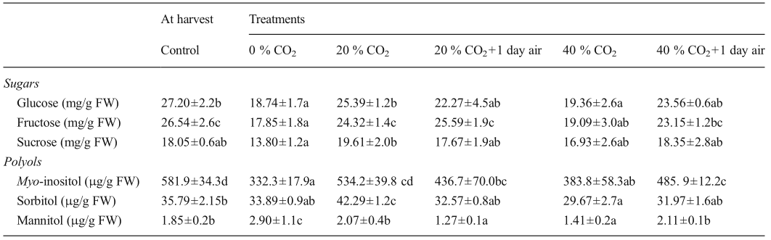

数据以3次重复(n=6)的均值SE表示，行内字母不同表示差异显著(P<0.05）

未加CO2贮藏的草莓蔗糖浓度最低，Re a c h i n g v a l u e s o f 1 3。8mg/gF W，比新鲜果实(对照果)低2 5%。在该果实中，检测到的变化最大的是果糖(−39%)或葡萄糖(−31%)。在用40%CO2处理的草莓中，葡萄糖和果糖的含量也明显降低。除了作为能源和渗透调节因子外，糖还可以作为羟基清除剂来应对氧化应激，稳定膜，以及实现其他多种功能(Couée等人)。(2006年)。此外，对于葡萄糖和果糖，它们分别作为山梨醇和甘露醇的底物。与还原糖相比，这些糖醇的化学活性较低。这些多元醇的最大绝对值明显低于肌醇水平，后者在收获时达到581.9μg/gFW(表1)。从这个初始水平开始，没有添加CO2的果实显著下降(43%)，40%CO2处理的水果(34%)的降幅较小，而20%CO2处理的水果只有8%。从过量CO2水平引起的危害中恢复过来后，转移到空气中后，用40％CO2处理的果实中定量的肌醇含量显着增加。 我们的数据与一个模型相吻合，在该模型中，这种环糖醇提供的可能的保护作用可以使水果免受恶劣的储存条件的影响。此外，肌醇在动植物细胞和环境中发挥着重要的结构和信号作用(欧文，2005年)，参与陆地和淡水生态系统的磷酸盐循环(Turner等人。2002年)，以及压力(Loewus和Murthy 2000)。在此检测到的游离肌醇含量明显高于在Fragaria x Ananassacv中检测到的含量。Camarosa(Bodelón等人)。2010年)o ri n Fragaria Vesca来自第一个花序(Blanch等人)。(2012年)。此外，当比较两种地理气候条件下卡马罗萨生长期间的碳水化合物时，显示两个地点之间显著差异的唯一可溶性碳水化合物是肌醇(Macías-Rodríguez等人)。(2002年)。因此，似乎与环境的相互作用对肌醇水平有直接影响。生长温度对几个草莓品种的肌醇水平也有影响(Wang和Camp2000)，上述数据表明，与环境的交互作用对肌醇水平有直接影响。山梨醇和/或甘露醇的存在遵循很强的分类学和生态型模式，山梨醇是许多科物种的叶和果实的主要成分，如蔷薇科(Gao et al.。(2003年)。在玛拉德布瓦草莓中，不同贮藏条件下的山梨醇含量(35.79CO2 g/gFW)与采收时的果实含量相比变化不大，以20%μ处理的果实含量最高(+15%)。少量甘露醇（1.8μg/ g FW）仅增加储存在没有添加二氧化碳的水果中。多元醇的积累与渗透保护作用有关，渗透作用可作为储备碳源，并能增强对盐和光氧化胁迫的保护作用（Williamson等人，2002年； Mehrant和Richter，2011年）。然而，它们在低温贮藏过程中对果实的保护作用机制尚不清楚。

**多元醇水溶液的热研究**

为了了解多元醇发挥保护作用的可能机制，我们分析了草莓中定量的多元醇(甘露醇、山梨醇和肌醇)改变这些单一多元醇在水中的混合物中未冻水的量的能力。这些多元醇的羟基数目不同，其化学结构也不同。醛醇、山梨醇和甘露醇是具有开链的葡萄糖或果糖的化学还原形式，而肌醇是一种环状多元醇。当在D-山梨糖醇（A）的水溶液中测得的冰的熔化热（Hf），D-甘露糖醇（B）和肌醇（C）相对于其浓度（重量分数，重量百分比：图2），多元醇的Hf对浓度呈线性关系。 在该图中，根据每摩尔溶质的水摩尔数获得了Uwdata（根据Furuki 2002）（图2）。

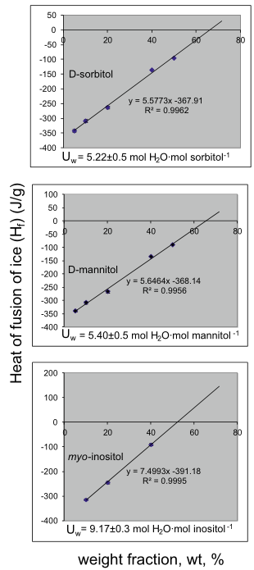

图2：冰、HF的融化热与D-山梨醇(A)、D-甘露醇(B)或肌醇(C)浓度增加率之间的关系，所研究的每个多元醇的相关系数高达0.99

肌醇达到9.1molH2O/mol溶质，高于山梨醇和甘露醇(分别为5.2molH2O/mol溶质和5.4molH2O/mol溶质)，说明肌醇的水溶液中可以积累更多的未冻水。此外，对自动缩放的数据(6个草莓处理和10个变量)进行的PCA分析(图3)解释了总方差的84.29%，表明肌醇和其他多元醇之间相对于结合水有明显的分离。因此，当肌醇位于PC1的阳性部分，与单糖结合时，在PC3中发现由山梨醇组成的第三个基团，没有甘露醇的加入。关于多元醇对水的影响，报道了肌醇和山梨醇之间的结构差异(Politi等人。2009)，尽管它们具有相同数量的羟基。因此，肌醇没有形成内部氢键，而比山梨醇产生更多的多元醇间键。因此，在多元醇存在时水的有序性降低的情况下(Dipaola和Belleau 1977)，这些化合物可能会破坏周围的水分子，从而限制水采用完美网络结构的能力，这可能会影响水界面的细胞完整性。事实上，已经报道节肢动物通过积累肌醇和葡萄糖来吸收水蒸气的机制(Bayley和Holmstrup 1999)，这种类型的水蒸气吸收赋予了陆地节肢动物在长期干旱胁迫下满足水分需求的能力。虽然还需要更多的热力学和结构研究，但目前的研究表明，肌醇干扰水分子；尽管这一能力明显低于短链FOS(Blanch等人。2012)，但高于蔗糖(Furuki 2002及其参考文献)。

**短链低聚果糖(3-5个糖份)**

草莓在0、20或40%CO2处理结束后，暴露于空气中1天后，产生了小于5个单位的FOS轮廓。1-酮糖[1F-(1-β-呋喃果糖)]、制霉糖[6G(1-β-呋喃果糖)2蔗糖]和酮戊糖[1F-(1-β-呋喃果糖)3蔗糖]用高效液相色谱-电泳法鉴定和定量(表2)。

表2草莓中低聚果糖(每克FW微克)。Mara des Bois在采收时，在0°C、0%、20%或40%CO2中储存3天，并暴露在空气中1天。在所有读数中，氧浓度都保持在20%。

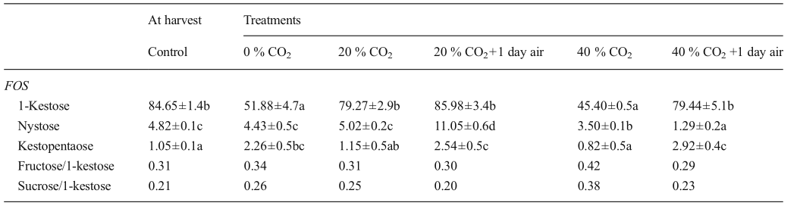

1-蔗糖是主要的FOS，在新鲜采摘的水果中FOS值达到84.6μg/ g FW，是次要含量最高的FOS nystose的17倍。20%CO2处理果实与采后果实相比差异不显著，但未添加CO2的果实和40%CO2处理的果实1-酮糖含量显著降低，分别达到51.8μg/g和45.4μg/gFW。有趣的是，40%CO2处理的果实暴露在空气中后，1-酮糖的水平恢复了，1-酮糖增加了53%。果糖/1-酮糖和蔗糖/1-酮糖转移到空气中后，果糖/1-酮糖和蔗糖/1-酮糖的比值也发生了变化，表明FOS代谢受到高CO2水平的影响。除了众所周知的对人类健康的好处外，植物中含有果聚糖还有许多积极的方面(Livingston等人.2009年；McIntyre等人.2012年；多明格斯等人.2014年)。它们针对严重低温对细胞质蛋白和细胞膜造成的损害提供保护(Hoekstra等人。2001年)。事实上，据报道，果聚糖可以通过与磷脂酰胆碱脂质双层的直接氢键与细胞膜发生强烈的相互作用(Hincha等人。2000年；Vereyken等人。2001年)。先前的DSC分析表明，1-酮糖、结晶糖和酮戊糖表现出非常高的吸水性，分别为17.5、18.9和29molH2O/mol溶质(Blanch等人。2012年)。此外，上述主成分分析(图3)表明，FOS(结晶糖和1-酮糖)与结合水含量关系更密切，它们位于PC2的正部分。合理的假设是，通过重组靠近低聚果糖的水网络可以促进结合水分数的增加。

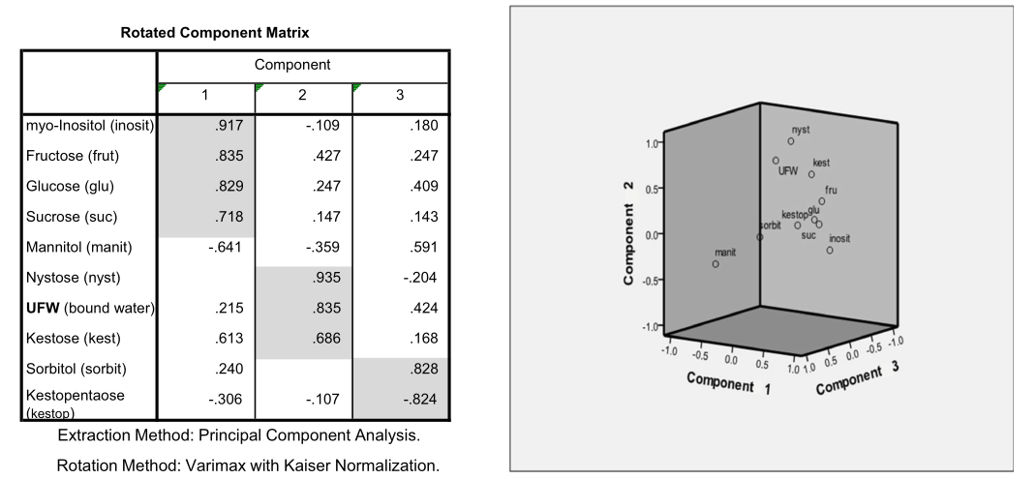

图3：6种草莓处理和10个变量的主成分分析（PCA）的三维图。 前三个主要成分的百分比（PC1：37.24； PC2：24.62； PC3：22.44）解释了总变异性的84.29％。

**细胞完整性、空间百分比和失重率**

断裂组织的LT-SEM显微照片(图4)显示，在0°C的空气中储存的受损组织中，周围的水溶液过量(图4A)，这在一定程度上与壁的解体和降解有关，并在40%CO2处理的水果组织中(图4D)。在40%CO2处理的果实中，束缚水含量的显著下降(图1)，部分是由于束缚水含量转化为自由水含量，反过来可以从相邻的细胞中抽出水分，从而在细胞外空间产生额外的水分。然而，在用40%CO2处理的组织中，这种多余的水溶液在转移到空气中后部分消失(图4e)。半透明是一种原因不明的生理紊乱，当无细胞空间充满液体时，会损害组织，使它们具有透明或结晶的外观。在甜瓜中，半透明性因使用富含二氧化碳的环境(15kPa)而降低(Portala和Cantwell，1998)。在用20%CO2处理的草莓的显微照片中，在处理结束时，细胞间隙是空的，细胞结构清晰可见(图4b)。我们的观察证实了可视化的结构特征，在处理3天结束时，20%CO2处理的整个果实显示出最高的空间百分比(图4，插图1)。20%CO2处理对水果中空气空间百分比的影响可能对气体扩散和软化过程有影响，这与高压CO2增强坚固性的报道一致(Wang等人。2014年)。增加水果中的空气空间被认为可以导致更容易的细胞分离和质地的改变(Hatfield和Knee 1988)。所周知，细胞分离，允许两个相邻细胞的空间位移，是果实软化过程中的一个重要事件(Roy等人。(1997年)。我们的数据表明，20%CO2处理的果实在转移到空气中后，观察到的空气空间百分比发生了恢复，并且这一百分比并没有随着CO2浓度的增加而增加。在本研究中，还显示了增加二氧化碳浓度对失重的影响(图4，插图1)。果实失重率随CO2浓度的增加而降低。用40％CO2进行处理的失重率最低。与未添加CO2的果实相比，40%CO2处理的果实失重率降低了24%。胞外间隙中的额外水分可能抑制了这些水果的失水，并改变了细胞间的粘附。事实上，有人建议(Wardlaw 2005)在植物水研究中不应忽视质外体水。根据我们的结果，CO2处理改变了结合水池，与储备碳水化合物的可用性有关，可能调节了草莓的细胞粘附强度和物理性质。

**结论**

我们的结果表明，结合水的减少是与应激有关的一个重要的代谢标志，因此，初始水平的重建与从不利的高CO2水平中恢复的能力有关。通过证明束缚水和碳水化合物在这种水果中的主要积累，获得了在20%CO2中贮藏提供优先保护的证据，特别是1-蔗糖和肌醇。这些化合物重组水-氢键网络的能力可能是细胞水稳定的关键因素。这些由二氧化碳引起的水分状态变化将使水果更有效地将水分保留在细胞内。对于高度易腐烂的草莓来说，这种有益的效果可能更为重要。

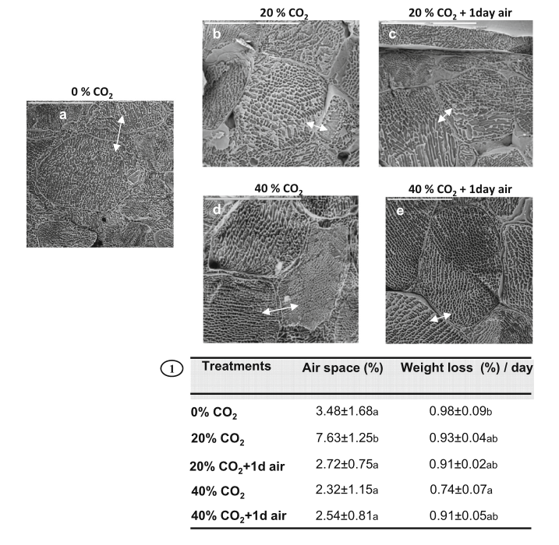

图4 LTSEM显微照片显示，断裂的Mara des Bois草莓在0°C，0%CO2(A)、20%CO2(B)中储存3天后，转移到空气中(C)或4%CO2中(D)后1天，转移到空气中(E)后1天。细胞外空间用双箭头表示，刻度条表示200μm。插图1显示了不同处理下草莓气孔和失重率的变化。数据以3个重复(n=6)的平均值±SE表示，字母表示差异显著(P<0.05)